Kapitel 7 – Nach der Party, was ist passiert?
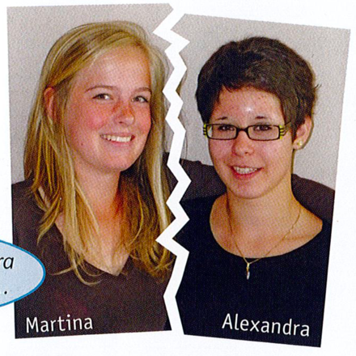
- Freundinnen für immer?
Was ist passiert? Seht das Foto an und diskutiert eure Hypothesen.

- Fotos von der Party.
Was seht ihr? Vergleicht mit der Nachricht von Martina. Welche vier Aussagen stimmen nicht?
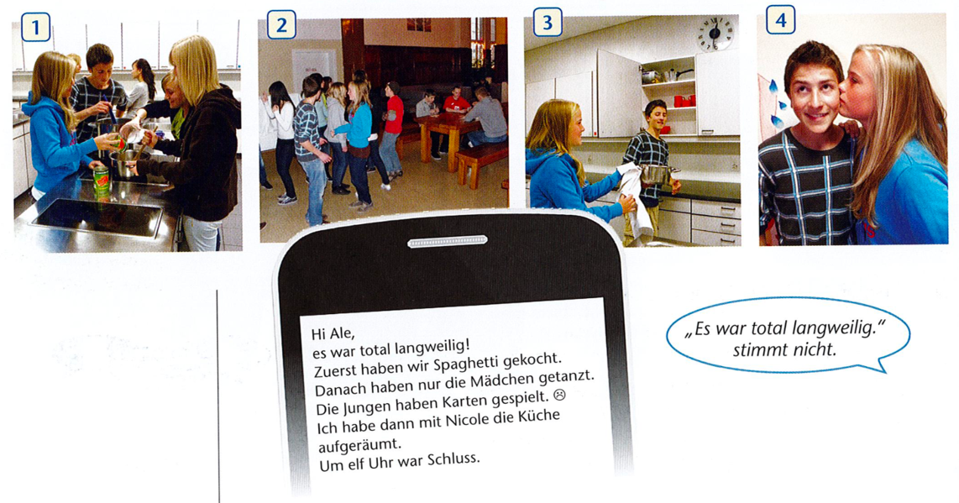

- Drei Tage später.
Lest den Text aus Alexandras Freundschaftstagebuch.
- Was ist passiert?
- Wie fühlt sich Alexandra?

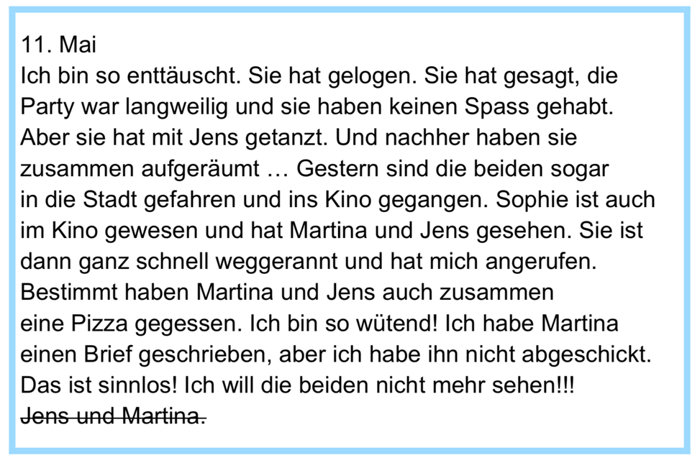
Markiere die Perfektformen im Text und ergänze die Tabelle.

Dann markiere in die Tabelle die unregelmäßigen Verben.

Infinitiv | Partizip
 | Hat gelogen
 | Hat Gesagt
 | Hat getanzt
 | Hat gehabt
 | Hat aufgeräumt
 | Ist gefahren
 | Sind gegangen
 | Ist gewesen
 | Hat gesehen
 | Ist weggerannt
 | Hat angerufen
 | Haben gegessen
 | Haben geschrieben
 | Habe abgeschickt

